张槎TOD站点核心区控规调整（含交通影响评价）——《珠三角城际轨道站场周边TOD规划研究及控制性详细规划（张槎站）》01-02-02A、02-02-01A、02-02-02A管理单元内部分地块
（再次公示文件）

一、规划调整简介
张槎站是轨道交通2号线、4号线、广佛环线换乘的枢纽节点。规划调整范围为张槎站点周边地块，位于张槎街道，禅西新城东门户，总用地面积约51.3公顷，规划研究范围包括01-02-02A、02-02-01A及02-02-02A管理单元等约130公顷。
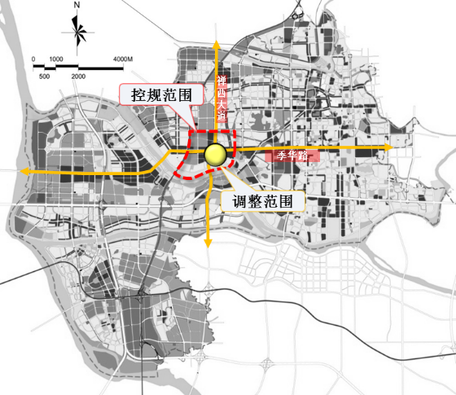 | 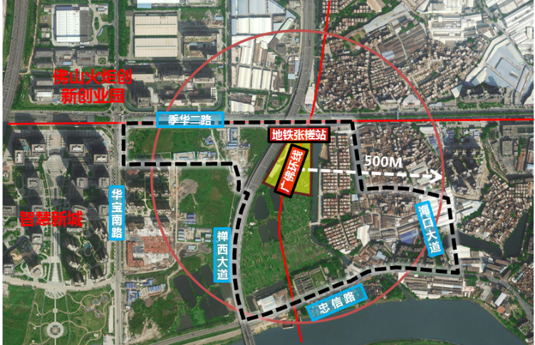
图1-1 目标地块在禅城区的区位示意图 | 图1-2 目标地块微观区位示意图
规划调整范围属于《珠三角城际轨道站场周边TOD规划研究及控制性详细规划（张槎站）》，该控规于2015年10月经市政府审批通过。规划调整涉及CC-C-01-02-02A-03、CC-C-02-02-01A-01、CC-C-02-02-01A-10、CC-C-02-02-01A-11、CC-C-02-02-01A-16、CC-C-02-02-01A-17、CC-C-02-02-01A-23等地块，地块用地功能为商业交通枢纽混合用地、商业商务设施用地和商住混合用地。
顺应市场需求符合政策导向，为优化用地功能促进站点建设，增强地块市场活力优化城市空间，确保合理路网密度提高地块价值，拟对《珠三角城际轨道站场周边TOD规划研究及控制性详细规划（张槎站）》中目标地块的相关控制内容进行局部调整：调整部分支路，调整部分地块用地性质，并根据相关规范和规划管理要求确定用地建设控制指标。

二、规划调整依据
- 《中华人民共和国城乡规划法》；
- 《广东省城乡规划条例》；
- 《广东省城市控制性详细规划管理条例》；
- 《广东省城市控制性详细规划编制指引》；
- 《城市用地分类与规划建设用地标准》（GB50137-2011）；
- 《建设用地容积率管理办法》（建规［2012］22号）；
- 《佛山市城市规划管理技术规定》（2015年修订版）
- 《佛山市控制性详细规划编制成果技术准则》；
- 《佛山市控制性详细规划管理工作规程》；
- 《佛山市控制性详细规划电子数据成果标准》；
- 《佛山市城市总体规划（2011-2020）》；
- 《佛山市禅城区土地利用总体规划（2011-2020）》；
- 《珠三角城际轨道站场周边TOD规划研究及控制性详细规划（张槎站）》；
- 《佛山市人民政府办公室关于启动珠三角城际轨道站场周边TOD规划研究及控制性详细规划（张槎站）01-02-02A、02-02-01A管理单元内部分地块规划调整的复函》；
- 其它相关规范、规定。

三、规划调整内容
- 规划支路调整
将规划纵二路由河涌东侧调整至西侧，根据最新电力线路、河涌岸线确定道路线型，结合交通影响评价结论调整红线宽度；对规划三路线型进行优化调整，减少村居拆迁，降低工程难度，取消规划一路；结合广佛环线工程柱位对规划纵路线型进行优化调整，设置为指导性道路。
- 用地性质调整
将CC-C-01-02-02A-03用地性质由商业交通枢纽混合用地调整为商业商务交通枢纽混合用地；根据道路调整将CC-C-02-02-01A-10、CC-C-02-02-01A-11、CC-C-02-02-01A-16、CC-C-02-02-01A-17、CC-C-02-02-01A-23等地块进行合并为CC-C-02-02-01A-10a、CC-C-02-02-01A-11、CC-C-02-02-01A-16地块，用地性质由商业商务设施用地调整为科研商业商务混合用地。
- 增加公园绿地
结合支路调整，增加公园绿地。

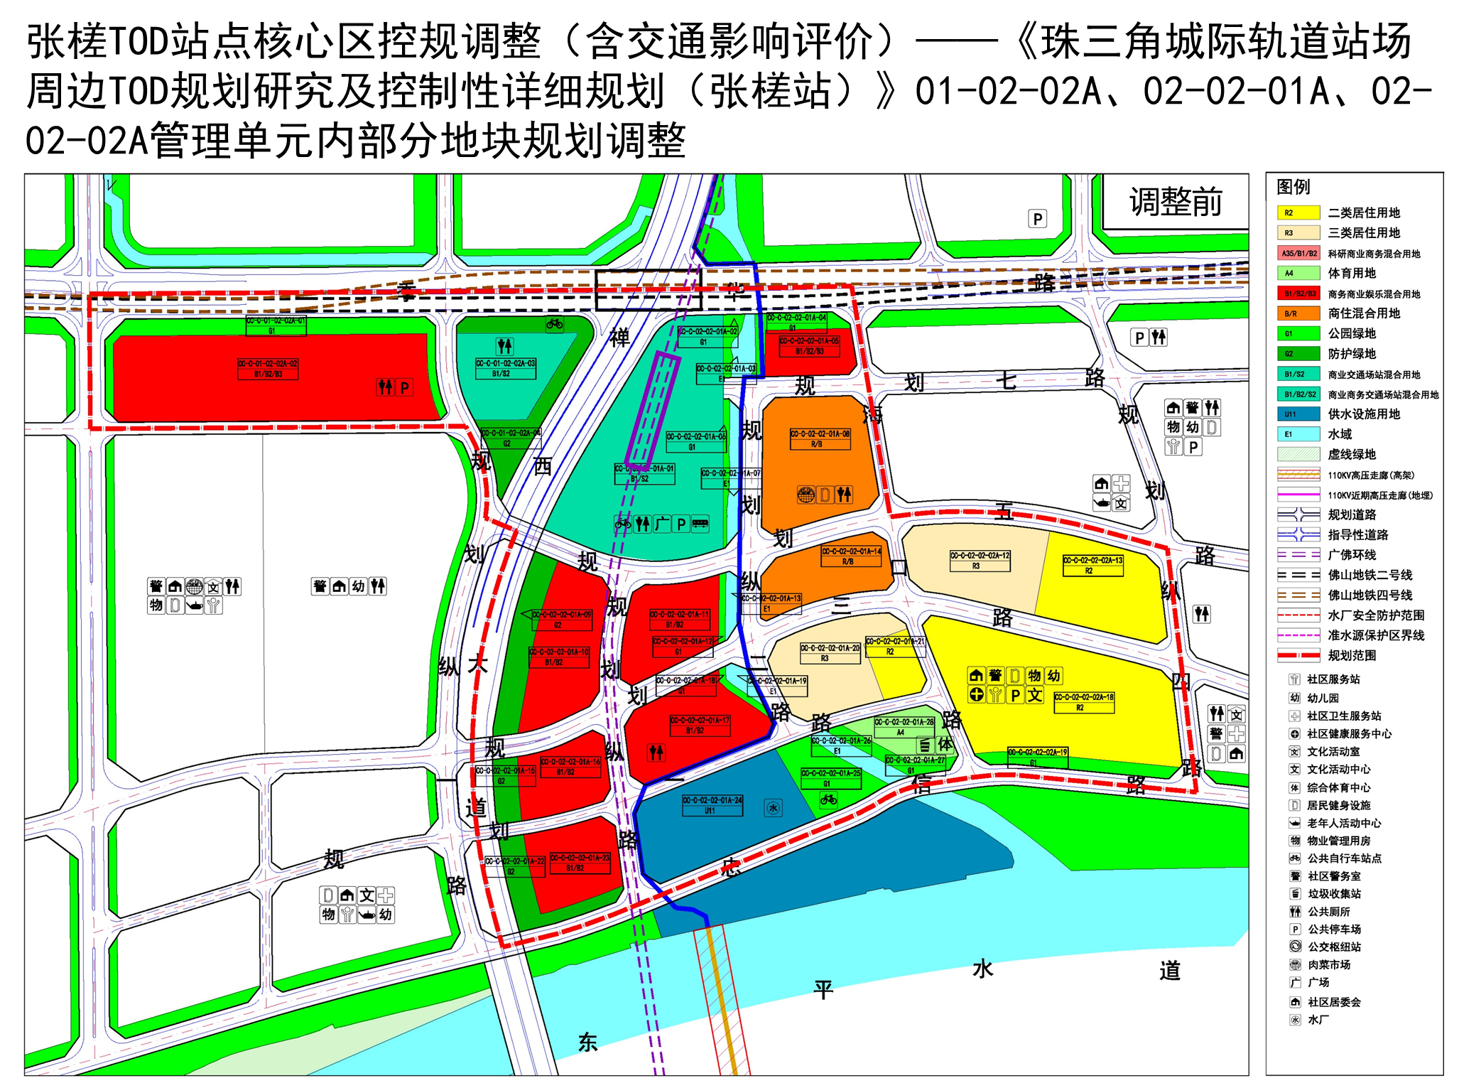
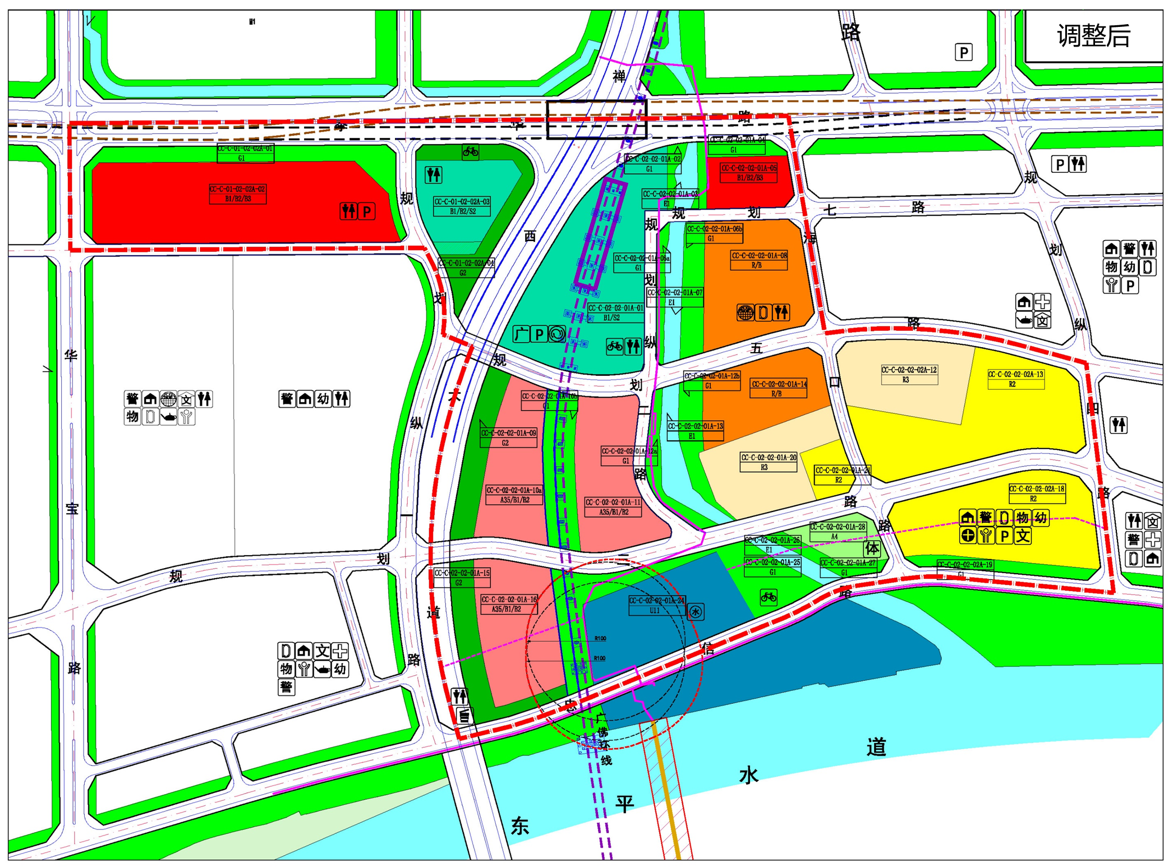
规 划 纵 路路
调整后

